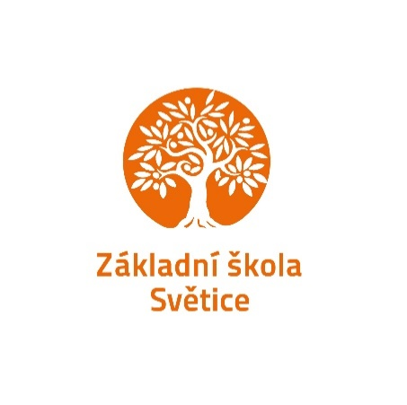**Základní škola Světice, příspěvková organizace**

**U Hřiště 151, 251 01 Světice**

**Email:** [**skolasvetice@kolasvetice.cz**](mailto:skolasvetice@kolasvetice.cz)

[**www.skolasvetice.cz**](http://www.skolasvetice.cz)

**Informovaný souhlas**

Jako zákonný zástupce dávám svůj souhlas **Základní škole Světice** (dále jen „škole“) ke shromažďování, zpracování a evidenci osobních údajů a osobních citlivých údajů o mém dítěti:

……………………………………………………………………………………………….……. nar.: ………………………………………………………..

Ve smyslu evropského nařízení GDPR a směrnice školy ke GDPR. Svůj souhlas poskytuji pouze pro zpracování těchto osobních údajů, které jsou nezbytné pro práci školy a v rozsahu nezbytném pro naplnění stanoveného účelu,

* Pro vedení nezbytné zdravotní dokumentace,
* Pro vedení psychologických vyšetření,
* Pořizování a zveřejňování údajů a fotografií v propagačních materiálech školy, včetně webu školy
* Pořádání školních a mimoškolních akcí (výlety, školy v přírodě, exkurze …..)
* Vyzvedávání žáka ze školy,

Souhlas poskytuji na celé období vzdělávání mého dítěte na této škole a na zákonem stanovenou dobu nezbytnou pro jejich zpracování, vědecké účely a archivnictví. Souhlas poskytuji pouze škole, která bez zákonem stanovených případů nesmí tyto osobní a citlivé osobní údaje poskytnout dalším osobám a úřadům a musí tyto údaje zabezpečit před neoprávněným nebo nahodilým přístupem a zpracováním, před změnou a zničením, zneužitím či ztrátou.

Byl jsem poučen o svých právech, zejména o svém právu tento souhlas kdykoli odvolat, a to i bez udání důvod, o právu k těmto údajům, právu na jejich právu, o tom, že poskytnutí osobního údaje je dobrovolné, právu na sdělení o tom, které osobní údaje byly zpracovány a k jakému účelu. Dále potvrzuji, že jsem byl poučen o tom, že pokud zjistím nebo se budu domnívat, že správce nebo zpracovatel provádí zpracování jeho osobních údajů, které je v rozporu s ochranou soukromého a osobního života subjektu údajů nebo v rozporu se zákonem, zejména jsou-li osobní údaje nepřesné s ohledem na účel jejich zpracování, mohu požádat uvedené instituce o vysvětlení, požadovat, aby správce nebo zpracovatel odstranil takto vzniklý stav. Zejména se může jednat o blokování, provedení opravy, doplnění nebo likvidaci osobních údajů.

V …………………………………. dne ………………………

Jméno zákonného zástupce …………………………………………………………. a podpis …………………………………………..

Jméno zákonného zástupce …………………………………………………………. a podpis …………………………………………..